Unternehmen GmbH
Name Nachname
Straße 123
12345 Stadt
Musterstadt, 21.05.2021
Bewerbung als XYZ
(ggf. Kennnummer)
Sehr geehrte Frau Beispiel,
Diese Fragen sollten Sie beantworten:
Einleitung:
- Was ist meine Motivation für eine Neuorientierung in diesem Bereich?
- Warum interessiere ich mich für diese Position?
- Welche Qualitäten zeichnen das Unternehmen aus meiner Sicht aus?
- Welche Kernqualifikationen bringe ich mit (in einem Satz)?

Hauptteil:
- Was motiviert mich, für das Unternehmen tätig zu sein?
- Welche relevanten Erfahrungen und Kompetenzen bringe ich mit (Berufserfahrung und Bildungshintergrund)?
- Inwiefern kann ich Erfahrungen und Kenntnisse aus früheren Tätigkeiten / Projekten in diesem Job gewinnbringend einsetzen?
- Welche meiner Soft Skills qualifizieren mich für die Ausübung dieser Tätigkeit?

Schluss:
- Wann kann ich die Stelle frühestens antreten?
- Welche Gehaltsvorstellung habe ich (optional)?
- Soll meine Bewerbung vertraulich behandelt werden (optional)?

Weitere allgemeine Tipps:
- Maximal eine Din A4-Seite
- Informieren Sie sich über das Unternehmen und die Branche
- Richten Sie den Fokus auf Ihre fachbezogenen Qualifikationen und Stärken
- Vergessen Sie die Unterschrift und das Datum nicht

Mit freundlichen Grüßen
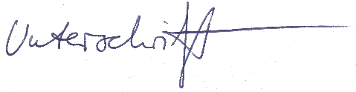

Max Muster

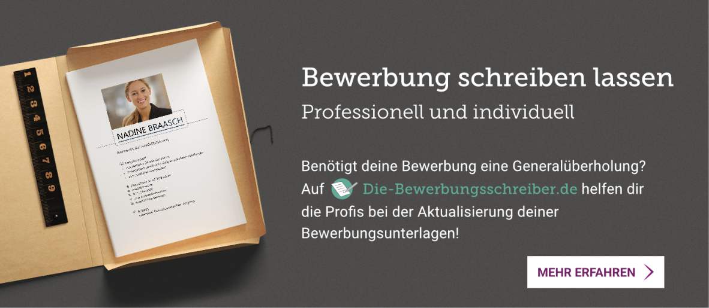
Probleme bei der Bewerbung? Wir helfen Ihnen:
www.die-bewerbungsschreiber.de

